**TIN HỌC MOS – LỢI ÍCH KHI CÓ CHỨNG CHỈ MOS**

**1/ Tổng quan về MOS**

**MOS - Microsoft Office Specialist** là bài thi đánh giá kỹ năng tin học văn phòng được sử dụng rộng rãi nhất trên thế giới.

Chứng chỉ MOS là chứng chỉ duy nhất xác nhận kỹ năng sử dụng phần mềm tin học văn phòng Microsoft Office và **do Microsoft trực tiếp cấp chứng chỉ**.

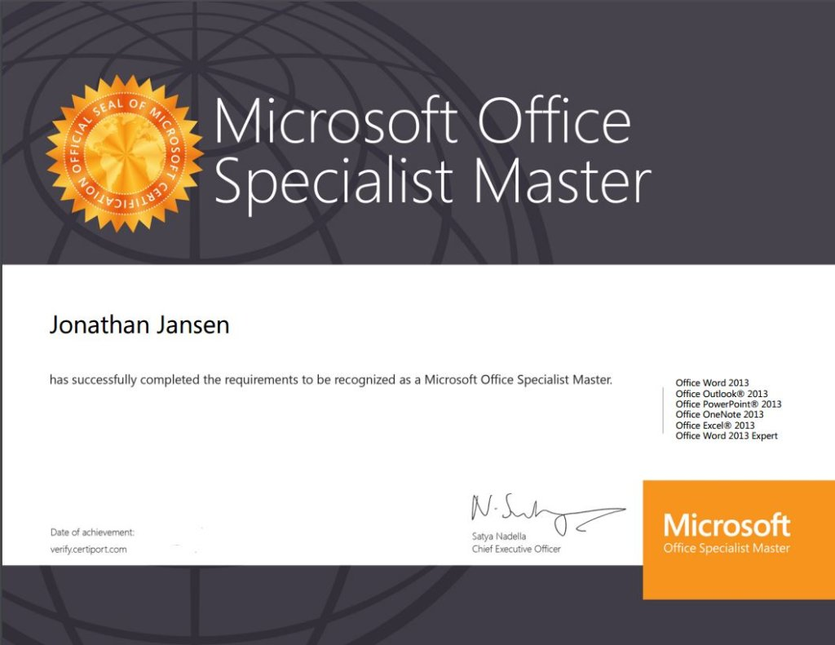MOS có **giá trị vô thời hạn**, không cần phải gia hạn sau một thời gian sử dụng, không giống như chứng chỉ Anh văn quốc tế. Tuy nhiên chứng chỉ MOS chỉ có giá trị trên phiên bản dự thi. Trung bình khoảng hai năm thì tập đoàn Microsoft phát hành một bộ phiên bản mới nhưng đều dựa trên các phiên bản trước đó và chỉ cải tiến giao diện, hiệu năng sử dụng giúp cho người dùng cảm thấy thuận tiện và dễ dàng trong việc sử dụng. ngoài ra còn tích hợp thêm các công nghệ tiên tiến.

**2/ Lợi ích khi sở hữu chứng chỉ MOS**

Chứng chỉ Tin học văn phòng MOS là chứng chỉ quốc tế được công nhận trên toàn thế giới, chứng nhận khả năng thành thạo bộ phần mềm Microsoft Office, đem lại nhiều lợi ích lâu dài sâu rộng trong học tập, công việc và cuộc sống.

- Trang bị những kĩ năng văn phòng cần thiết trong quá trình học tập và làm việc.

- Đây là chứng chỉ chuẩn đầu ra của các trường Đại học và thay thế môn tin học đại cương ở một số trường Đại học

- Làm nổi bật hồ sơ xin việc làm với kĩ năng văn phòng được quốc tế công nhận.

Đối với học sinh THPT, viêc sở hữu chứng chỉ MOS sớm sẽ giúp các em hoàn thiện được kĩ năng tin học văn phòng từ trên ghế nhà trường; giảm bớt áp lực và thời gian học tập khi vào đại học; MOS thay thế chứng chỉ Nghề phổ thông trước đây và được cộng điểm khi xét điểm thi tốt nghiệp THPT.

========================